Kombinasi Transaksi Penjualan (Merk Beras)
Menggunakan Algoritma Apriori (Studi Kasus di UD. SRD)

Arial 11Iwan Ady Prabowo ¹⁾; Wawan Laksito Y. S ²⁾; Nungky Kurnia Candra ³⁾
^{1,2,3)} Program Studi S1-Informatika, STMIK Sinar Nusantara
¹⁾ iwanady@sinus.ac.id, ²⁾ wawanlaksito@sinus.ac.id, ³⁾ nungkykurnia98@gmail.com

……. ……. 11
ABSTRACT
UD. SRD is an individual company that produces and sells rice with various brands. Rice brands sold include C4 Kelapa, C4 Raja, C4 Merak, Nogo Hitam, Nogo Merah, Nogo Hijau, Pandan Wangi, Mentik Wangi and Rojo Lele. In processing sales data is still done manually that is only using notes or receipts, so the data only serves as an archive. The data used in this research is the data of rice sales transaction in January 2016 until September 2016 which amounted to 404 transactions. The purpose of this research is the creation of Apriori algorithm system to predict combination of rice brand in sales transaction in UD. SRD so as to help the company know the sales of the most frequently purchased rice brands simultaneously. The result of combination of rice brand obtained from the calculation system using Apriori Algorithm with a minimum of 30% support and a minimum of 70% confidence is "If buy C4R, it will buy C3M with 51.54% support and 77.31% confidence", "If buy MW , It will buy C4M with support 48.27% and confidence 79.92% "," If buy C45 and C4M, it will buy MW with support 32.43% and confidence 71.20% "and" If buy MW and C4R , It will buy C4M with support 32.43% and confidence 82.91%".
Keywords: Rice Transaction,Sales, Data mining, Association Rule, Apriori Algorithm

    - PENDAHULUAN
Tingginya persaingan dalam dunia bisnis saat ini menuntut para pengusaha untuk meningkatkan penjualan supaya dapat bertahan tanpa mengalami kerugian. Peningkatan penjualan di suatu perusahaan dapat dilakukan dengan melihat data transaksi penjualan. Setiap hari terjadi transaksi penjualan dan data akan bertambah banyak, sehingga diperlukan teknologi informasi untuk mempermudah dalam pengolahan data.
UD. SRD merupakan salah satu perusahaan yang memproduksi dan menjual berbagai merk beras. Merk beras yang dijual antara lain beras C4 Kelapa, C4 Raja, C4 Merak, Nogo Hitam, Nogo Merah, Nogo Hijau, Pandan Wangi, Mentik Wangi dan Rojo Lele. Proses produksi dilakukan dengan mengolah bahan baku berupa gabah kemudian ke proses penjemuran, penggilingan, sampai menjadi beras jadi dan dikemas dengan berat yang telah ditentukan. Sebagian besar pelanggannya yaitu toko-toko beras, toko sembako dan rumah makan. Karena toko beras dan toko sembako akan menjual kembali beras tersebut, maka mereka cenderung membeli beras lebih dari satu merk beras supaya beras yang dijual lebih bervariasi. Sedangkan pemilik rumah makan juga akan melakukan hal yang sama, biasanya di beberapa rumah makan akan mencampur lebih dari satu merk beras yaitu beras yang berkualitas baik dan sedang untuk mendapatkan nasi yang pulen namun tetap lebih irit.
Selama ini UD. SRD memiliki kendala, dalam pengolahan datanya belum menggunakan fasilitas teknologi informasi dan hanya menggunakan kwitansi atau nota penjualan saat melakukan transaksi, sehingga data tersebut hanya berfungsi sebagai arsip. Sebenarnya data-data tersebut memiliki informasi yang bermanfaat yang dapat digunakan untuk mengambil suatu keputusan promosi dan penentuan strategi penjualan.
Penerapan Algoritma Apriori dapat membantu dalam membentuk kandidat kombinasi item, kemudian dilakukan pengujian apakah kombinasi tersebut memenuhi parameter support dan confidence minimum yang merupakan nilai ambang yang diberikan oleh pengguna. Jika memenuhi parameter support dan confidence maka hasil tersebut dapat membantu dalam penentuan strategi penjualan berdasarkan kecenderungan konsumen membeli beras.

    - TINJAUAN PUSTAKA
  - Beras
Beras adalah biji gabah yang bagian kulitnya sudah dipisahkan dengan cara digiling dan disosoh menggunakan alat pengupas dan penggiling serta alat penyosoh [1].

  - Data Mining
Data mining adalah suatu proses ekstraksi atau penggalian data yang belum diketahui sebelumnya, namun dapat dipahami dan berguna dari database yang besar serta digunakan untuk membuat suatu keputusan bisnis yang sangat penting [2].
  - Association Rules
Association Rules adalah menampilkan kombinasi atau hubungan diantara item [3].
Association Rules meliputi dua tahap yaitu mencari kombinasi yang paling sering terjadi dari suatu itemset dan mendefinisikan condition dan result (untuk conditional association rules) [4].
    - Analisis Pola Frekuensi Tinggi
Tahap ini mencari kombinasi item yang memenuhi syarat minimum dari nilai support dalam basis data. Nilai support sebuah item diperoleh dengan menggunakan rumus berikut [5].
. . . . . . (1)
$$support\left(A\right)=\frac{jumlah transaksi mengandung A}{total transaksi}$$
Sementara, nilai support dari 2 item diperoleh dengan menggunakan rumus:
. . . . . . (2)
$$support \left(A,B\right)=P\left(A∩B\right)$$
$$support \left(A,B\right)=\frac{\sum{transaksi mengandung A dan B}}{\sum{transaksi}}$$

    - Pembentukan Aturan Asosiasi
Setelah semua pola frekuensi tinggi ditemukan, barulah dicari aturan asosiasi yang memenuhi syarat minimum untuk confidence dengan menghitung confidence aturan asosiatif A$→$B. Nilai confidence dari aturan $A→$B diperoleh dengan rumus berikut [5].
. . . . . . (3)
$$confidence=P\left(B | A\right)=\frac{\sum{transaksi mengandung A dan B}}{\sum{transaksi mengandung A}}$$

  - Algoritma Apriori
Algoritma Apriori adalah salah satu algoritma yang melakukan pencarian frequent itemset dengan menggunakan teknik association rule [6].
Pada algoritma Apriori menentukan kandidat yang mungkin muncul dengan cara memperhatikan minimum support dan minimum confidence. Support adalah nilai pengunjung atau persentase kombinasi sebuah item dalam database. Terdapat dua proses utama pada algoritma apriori yaitu sebagai berikut:
- Join (penggabungan)
Dalam prose ini, setiap item dikombinasikan dengan item yang lainnya sampai tidak terbentuk kombinasi lagi.
- Prune (pemangkasan)
Pada proses ini, hasil kombinasi item akan dipangkas dengan menggunakan minimum support yang telah ditentukan oleh pengguna. Algoritma apriori bekerja dengan cara menghasilkan kandidat baru dari k-itemset pada frequent itemset sebelumnya dan menghitung nilai support k-itemset tersebut. Itemset yang memiliki nilai support dibawah dari minimum support akan dihapus [7].

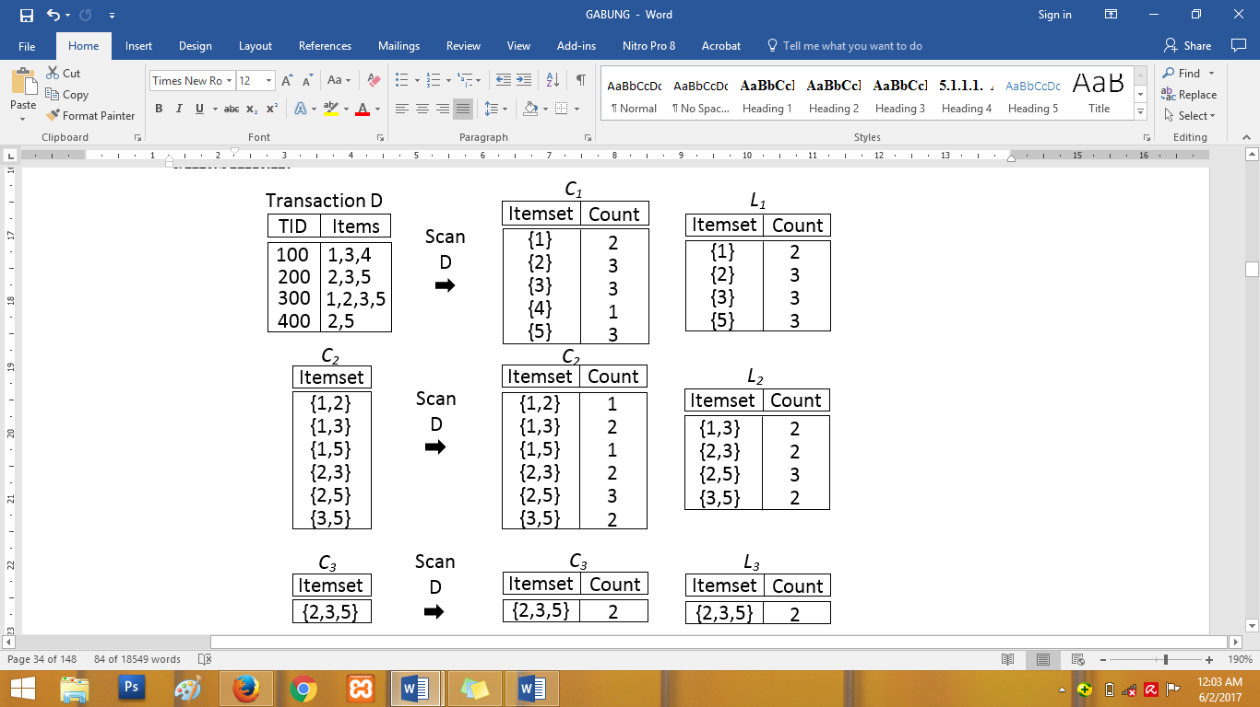
. . . . (4)
Gambar 1. Ilustrasi Algoritma Apriori
  - Penelitian Terkait
Algoritma apriori ini dipilih karena dapat menangani data dalam skala besar. Alasan ini berdasarkan pada jurnal penelitian “Perancangan Aplikasi Prediksi Kecelakaan Lalu Lintas di Percut Sei Tuan dengan Menggunakan Algoritma Apriori” [8], “Implementasi Data Mining pada Penjualan Produk Elektronik dengan Algoritma Apriori” [9], “Implementasi Data Mining dengan metode Algoritma Apriori dalam Menentukan Pola Pembelian Obat” [10].

    - METODE PENELITIAN
Penelitian ini merupakan penelitian exsperimental. Metode penelitian yang dilakukan dalam pembuatan sistem terdiri dari beberapa tahapan. Tahapan pengembangan perangkat lunak Software Development Life Cycle (SDLC) menggunakan waterfall yaitu analisa sistem, desain sistem, konstruksi atau pengkodean, pengujian dan implementasi.
  - Analisa Sistem
Tahap Analisa sistem ini menjelaskan tentang pengumpulan data dan Sumber data yang digunakan dalam penelitian ini. Teknik pengumpulan data yaitu metode pengamatan atau observasi, metode wawancara, dan studi literatur. Sumber data meliputi data primer dan data sekunder. Metode observasi dilakukan dengan cara pengamatan langsung ke lapangan untuk memperoleh data yang berhubungan dengan data penjualan beras, yaitu masih menggunakan catatan nota maupun kwitansi dalam proses transaksinya. Melakukan wawancara dengan pemilik UD. SRD. Mengumpulkan literatur, jurnal, browsing internet dan bacaan-bacaan yang ada kaitannya dengan topik baik berupa textbook atau paper.
Sumber data pada penelitian ini yaitu berupa data primer dan data sekunder. Data primer yang diperoleh yaitu data transaksi penjualan berupa nota penjualan yang terdiri dari tanggal transaksi, nama pembeli, alamat pembeli, nama beras yang dibeli, jumlah, harga per kilogram dan total harga. Data sekunder yang diperoleh yaitu seperti daftar pustaka, literature dan media yang berhubungan dengan Algoritma Apriori. Data tersebut didapatkan cara mencari literartur di perpustakaan dan browsing internet.

  - Desain Sistem
Desain sistem yang dibahas pada penelitian ini yaitu Unifed Modelling Language (UML) meliputi Use Case Diagram, Class Diagram, Sequence Diagram, Activity Digram dan Pemodelan mennggunakan Algoritma Apriori.
  - Konstruksi / Pengkodean
Tahap konstruksi atau pengkodean ini menjelaskan tentang software dan hardware yang digunakan pada pembuatan aplikasi serta langkah dalam mengimplementasikan algoritma apriori untuk prediksi kombinasi merk beras pada transaksi penjualan di UD. SRD.
  - Pengujian
Tahap pengujian pada penelitian ini yaitu menggunakan pengujian Fungsional (Black Box), Pengujian Validitas. Black box testing dilakukan hanya mengamati hasil eksekusi melalui data uji dan memeriksa fungsional dari perangkat lunak. Pengujian dilakukan dengan ketepatan penggunaan Algoritma Apriori dengan cara membandingkan hasil perhitungan dengan data testing dengan minimal support 10% dan minimal confidence 70%, minimal support 30% dan minimal confidence 70%, minimal support 50% dan minimal confidence 70%.
  - Implementasi
Sistem ini nantinya akan diterapkan untuk mencari kombinasi merk beras yang paling sering dibeli secara bersamaan

    - HASIL DAN PEMBAHASAN

  - Penerapan Algoritma Apriori
Berikut adalah langkah-langkah contoh kasus penerapan algoritma Apriori untuk prediksi kombinasi merk beras pada transaksi penjualan bulan Januari s/d September 2016 sebanyak 404 transaksi:
- Penentuan kandiddat pertama (1 Itemset)
Kandidat pertama diperoleh dari merk beras yang dijual di UD. SRD.
Tabel 1 : Daftar Kandidat Pertama (1 Itemset)
No | Merk Beras
1. | C4 Kelapa (C4K)
2. | C4 Raja (C4R)
3. | C4 Merak (C4M)
4. | Nogo Hitam (NHT)
5. | Nogo Merah (NMR)
6. | Nogo Hijau (NHJ)
7. | Pandan Wangi (PW)
8. | Mentik Wangi (MW)
9. | Rojo Lele (RLL)

- Perhitungan support (1 Itemset)
Berikut ini adalah perhitungan support (1 Itemset) dengan support min 30% dengan rumus:

$$support\left(A\right)=\frac{jumlah transaksi mengandung A}{total transaksi}$$

Tabel 2 : Perhitungan Support (1 Itemset)
No. | Item  (Merk Beras) | Jumlah | Support
1. | C4K | 95 | 23,51%
2. | C4R | 238 | 58,91%
3. | C4M | 294 | 72,77%
4. | NHT | 21 | 5,20%
5. | NMR | 141 | 34,90%
6. | NHJ | 85 | 21,04%
7. | PW | 31 | 7,67%
8. | MW | 244 | 60,40%
9. | RLL | 41 | 10,15%

Tabel 3 : Daftar 1 Itemset yang Memenuhi Support
No. | Item  (Merk Beras) | Support
1. | C4R | 58,91%
2. | C4M | 72,77%
3. | NMR | 34,90%
4. | MW | 60,40%
- Menentukan Kandidat Kombinasi 2 Itemset
Kandidat kombinasi 2 itemset diambil dari kandidat pertama 1 itemset yang mencapai ataupun melebihi support minimal.
Tabel 4 : Daftar 2 Itemset
No. | Kombinasi Item  (Merk Beras)
1. | C4R, C4M
2. | C4R, NMR
3. | C4R, MW
4. | C4M, NMR
5. | C4M, MW
6. | NMR, MW
- Perhitungan Support (2 Itemset)
Berikut ini adalah perhitungan support (2 Itemset) dengan rumus:
$$support \left(A,B\right)=\frac{\sum{transaksi mengandung A dan B}}{\sum{transaksi}}$$

Tabel 5 : Perhitungan Support (2 Itemset)
No | Kombinasi Item  (Merk Beras) | Jumlah | Support
1. | C4R, C4M | 184 | 45,54%
2. | C4R, NMR | 90 | 22,28%
3. | C4R, MW | 158 | 39,11%
4. | C4M, NMR | 113 | 27,97%
5. | C4M, MW | 195 | 48,27%
6. | NMR, MW | 100 | 24,75%
- Menentukan Kandidat 3 Itemset
Kandidat kombinasi 3 itemset diambil dari kandidat pertama 2 itemset yang mencapai ataupun melebihi support minimal.
Tabel 6 Daftar 3 Itemset
No. | Kombinasi Item  (Merk Beras)
1. | C4R, C4M, MW
- Perhitungan Support (3 Itemset)
Untuk menentukan nilai support 3 itemset dapat diketahui menggunakan rumus sebagai berikut:
$$Support(A,B dan C)=\frac{\sum{transaksi mengandung A}, B dan C}{\sum{transaksi}}*100\%$$
Tabel 7 : Daftar 3 Itemset yang Memenuhi Support
No | Kombinasi Item  (Merk Beras) | Jumlah | Support
1. | C4R, C4M, MW | 131 | 32,43%
- Pembentukan Aturan Asosiasi
Untuk menentukan confidence dari aturan A$→B$diperoleh dari rumus berikut dengan Minimum confidence= 70%:
$$confidence=P\left(A | B\right)=\frac{\sum{transaksi mengandung A dan B}}{\sum{transaksi mengandung A}}$$
Tabel 8 : Daftar Aturan Asosiasi

No | Kombinasi Item  (Merk Beras) | Confidence
 | Jika membeli C4R, maka akan membeli C4M | 184/238 | 77,31%
 | Jika membeli C4M, maka akan membeli C4R | 184/294 | 62,59%
 | Jika membeli C4R, maka akan membeli MW | 158/238 | 66,39%
 | Jika membeli MW, maka akan membeli C4R | 158/244 | 64,75%
 | Jika membeli C4M, maka akan membeli MW | 195/294 | 66,33%
 | Jika membeli MW, maka akan membeli C4M | 195/244 | 79,92%
 | Jika membeli C4R dan C4M, maka akan membeli MW | 131/184 | 71,20%
 | Jika membeli C4M dan MW maka akan membeli C4R | 131/195 | 67,18%
 | Jika membeli MW dan C4R, maka akan membeli C4M | 131/158 | 82,91%
 | Jika membeli C4R dan C4M, maka akan membeli MW | 131/184 | 71,20%

- Aturan Asosiasi Final
Tabel 9 : Daftar Asosisasi Final
No. | Kombinasi Item  (Merk Beras) | Support | Confidence
 | Jika membeli C4R, maka akan membeli C4M | 45,54% | 77,31%
 | Jika membeli MW, maka akan membeli C4M | 48,27% | 79,92%
 | Jika membeli C4R dan C4M, maka akan membeli MW | 32,43% | 71,20%
 | Jika membeli MW dan C4R, maka akan membeli C4M | 32,43% | 82,91%

  - Desain Sistem
Dalam pembuatan sistem penerapan algoritma Apriori untuk prediksi kombinasi merk beras, penulis menggunakan alat bantu yang digunakan untuk desain sistem yang meliputi use case diagram, class diagram, sequence diagram dan activity diagram.
    - Use Case Diagram
Use case diagram mempresentasikan sebuah interaksi antar actor dengan sistem, berikut ini adalah use case diagram Penerapan Algoritma Apriori Untuk Prediksi Kombinasi Merk Beras pada Transaksi Penjualan di UD. SRD.
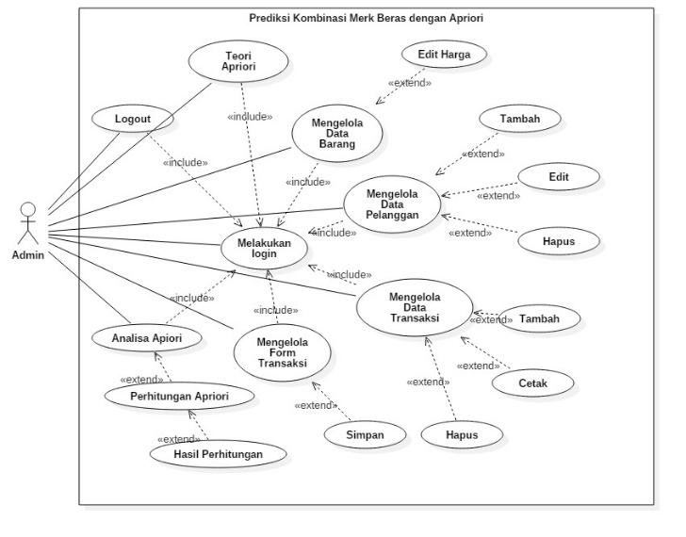
Gambar 2. Use Case Diagram

    - Class Diagram
Class Diagram menggambarkan keadaan (atribut atau properti) suatu sistem, sekaligus menawarkan layanan untuk memanipulasi keadaan tersebut (metode atau fungsi). Berikut adalah class diagram penerapan algoritma Apriori untuk prediksi kombinasi merk beras pada transaksi penjuaan di UD. SRD.
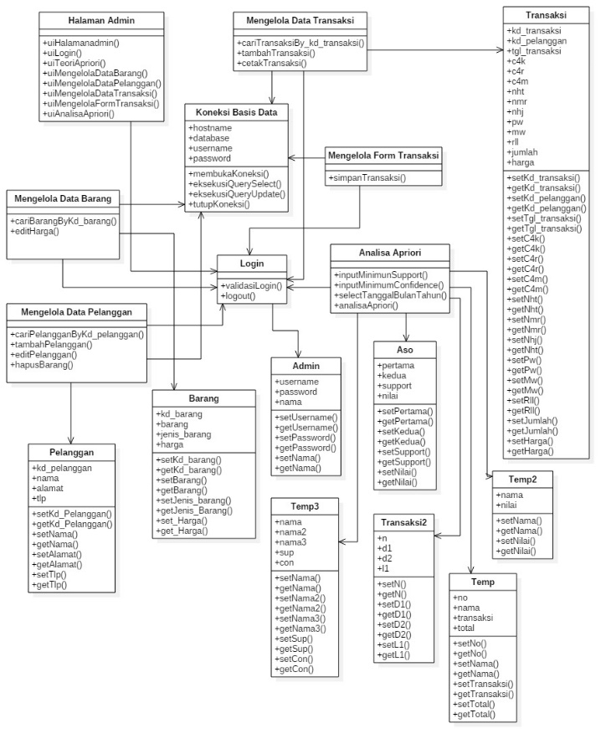
Gambar 3. Class Diagram
    - Sequence Diagram
Admin sistem melakukan pengambilan data transaksi dari tabel transaksi, kemudian di proses pada apriori controller, tabel temp2, temp, transaksi2, aso, temp3 dan hasilnya akan ditampilkan pada halaman Analisa Apriori.
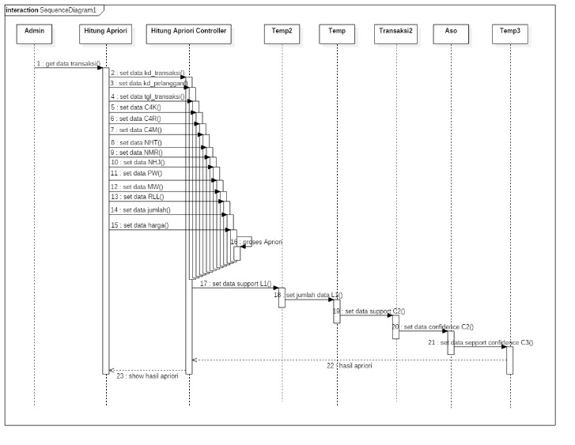
Gambar 4. Sequence Diagram
    - Activity Diagram
Admin memulai dengan memilih menu Analisa apriori, kemudian sistem akan menampilkan halaman Analisa apriori. Selanjutnya admin memasukkan nilai minimal support dan nilai minimal confidence serta memasukkan tanggal lalu klik analisis maka sistem akan menampilkan hasil kombinasi merk beras.
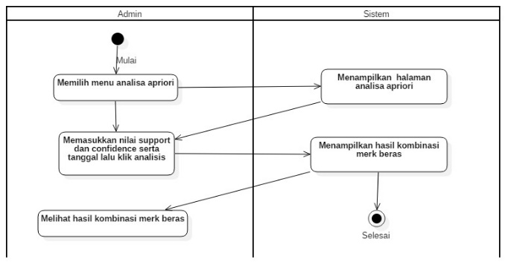
Gambar 5. Activity Diagram

  - Konstruksi / Pengkodean
Tahap konstruksi atau pengkodean ini menjelaskan tentang software dan hardware yang digunakan pada pembuatan aplikasi serta langkah dalam mengimplementasikan algoritma apriori untuk prediksi kombinasi merk beras pada transaksi penjualan di UD. SRD. Berikut ini adalah hasil tampilan output sistem penerapan algoritma apriori untuk prediksi kombinasi merk beras pada transaksi penjualan di UD. SRD yang telah dibangun menggunakan Bahasa pemrograman PHP.
    - Halaman Admin
Halaman ini berisi jumlah transaksi masing-masing merk beras yang dijual dan terdapat tabel transaksi terakhir yang dilakukan oleh admin.
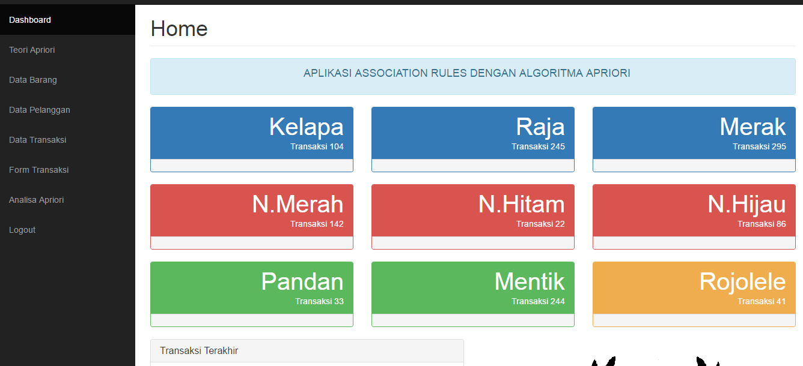
Gambar 6. Halaman Admin
    - Halaman Analisa Apriori
Admin dapat memasukkan nilai minimal support dan minimal confidence serta memasukkan tanggal untuk melihat kombinasi merk beras yang sering dibeli secara bersamaan.
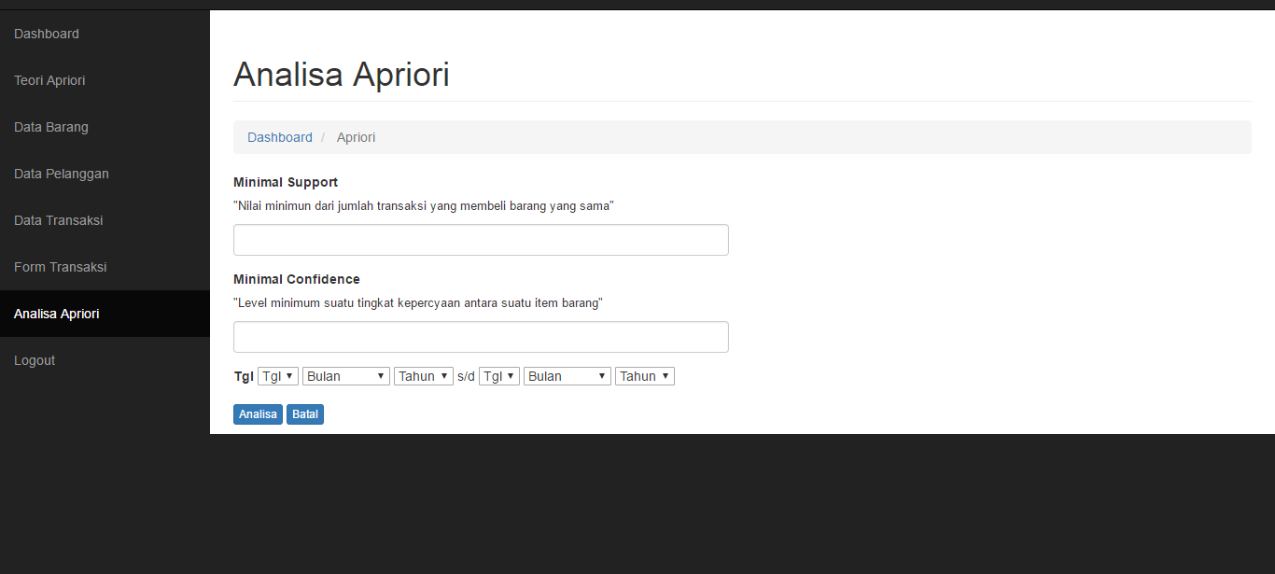
Gambar 7. Halaman Analisa Apriori
    - Halaman Hasil Analisa Apriori
Halaman hasil Analisa Apriori ini menunjukkan keterangan yang dimasukkan admin yaitu nilai minimal support dan minimal confidence serta tanggal. Admin dapat memperoleh hasil kombinasi berupa kombinasi merk beras beserta support dan confidence.

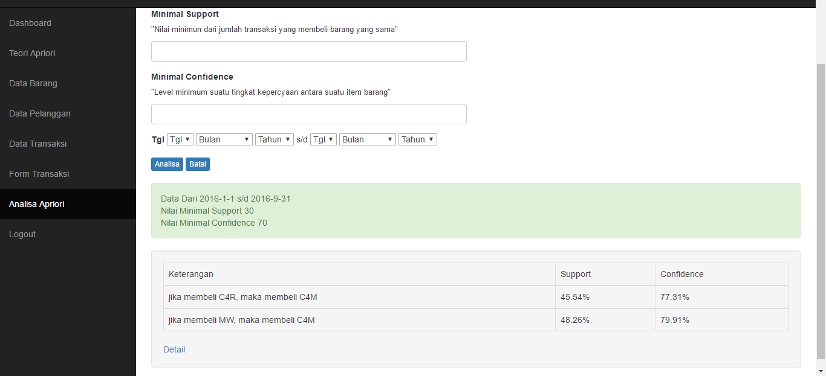
Gambar 8. Halaman Hasil Analisa Apriori
    - Halaman Detail Analisa Apriori
Halaman detail Analisa Apriori ini berisi proses kombinasi Algoritma Apriori yaitu berupa 1 Itemset, 2 Itemset dan 3 Itemset.
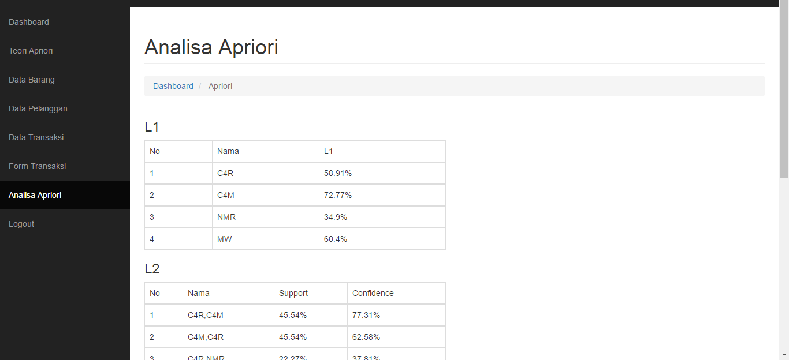
Gambar 9. Halaman Detail Analisa Apriori

  - Pengujian Sistem
Tahap pengujian sistem pada penelitian ini menggunakan pengujian validitas.
Tabel 10 : Hasil pengujian validitas
No | Jumlah Transaksi | Support | Confi- dence | Hasil
Uji 1 | 80 transaksi | 10 | 70 | 71, 25
Uji 2 | 80 transaksi | 30 | 70 | 68, 75
Uji 3 | 80 transaksi | 50 | 70 | 56, 25
Hasil uji validitas yang telah dilakukan pada data transaksi bulan Oktober yang terdiri dari 80 transaksi dengan minimal support 10% dan minimal confidence 70% adalah sebesar 71, 25%.
Hasil uji validitas yang telah dilakukan pada data transaksi bulan Oktober yang terdiri dari 80 transaksi dengan minimal support 30% dan minimal confidence 70% adalah sebesar 68, 75%.
Hasil uji validitas yang telah dilakukan pada data transaksi bulan Oktober yang terdiri dari 80 transaksi dengan minimal support 50% dan minimal confidence 70% adalah sebesar 56, 25%.
Dari hasil diatas dapat dibandingkan semakin kecil nilai minimal support maka akan semakin banyak kombinasi, sedangkan semakin besar nilai minimal support maka semakin sedikit kombinasi yang didapat.
  - Implementasi Sistem
Tahap implementasi sistem ini merupakan tahap akhir dari pengembangan sistem SDLC metode waterfall. Tahap ini adalah tahap dimana semua rancangan dan aplikasi yang dibuat telah dilakukan pengujian kemudian diimplementasikan untuk mengetahui kombinasi merk beras yang paling sering dibeli secara bersamaan di UD. SRD yaitu mulai dari memasukkan data transaksi sebanyak 404 dan memasukkan nilai minimal support 30%, minimal confidence 70% serta tanggal 1 Januari 2016 s/d 31 September 2016 sehingga mengkasilkan kombinasi merk beras “Jika membeli C4R, maka akan membeli C3M dengan support 51,54% dan cconfidence 77,31%”, “ Jika membeli MW, maka akan membeli C4M dengan support 48,27% dan confidence 79,92%”, “Jika membeli C45 dan C4M, maka akan membeli MW dengan support 32,43% dan confidence 71,20%” dan “Jika membeli MW dan C4R, maka akan membeli C4M dengan support 32,43% dan confidence 82,91%”.

    - PENUTUP
Berdasarkan penelitian yang telah dilakukan, maka dapat diambil kesimpulan diantaranya :
Hasil yang didapat dari perhitungan menggunakan Algoritma Apriori dari data transaksi penjualan bulan Januari 2016 s/d September 2016 dengan minimal support 30% dan minimal confidence 70% yaitu “Jika membeli C4R, maka akan membeli C3M dengan support 51,54% dan cconfidence 77,31%”, “ Jika membeli MW, maka akan membeli C4M dengan support 48,27% dan confidence 79,92%”, “Jika membeli C45 dan C4M, maka akan membeli MW dengan support 32,43% dan confidence 71,20%” dan “Jika membeli MW dan C4R, maka akan membeli C4M dengan support 32,43% dan confidence 82,91%”.
Penelitian ini tentu saja masih mempunyai kekurangan. Masih banyak hal yang dapat dilakukan untuk mengembangkan aplikasi ini agar menjadi lebih baik, saran dalam penelitian ini adalah agar dapat dikembangkan dengan volume data yang lebih besar karena hasil yang didapat akan semakin bermutu tinggi.
DAFTAR PUSTAKA
[1] | Astawan, M., & Wresdiyati, T. (2004). Diet Sehat dengan Makanan Berserat. Solo: Tiga Serangkai Pustaka Mandiri.
[2] | Connolly, T., & Begg, T. (2010). Database Systems: a practical approach to design, implementation, and management (5th ed.). America: Pearson Education.
[3] | Zhao, Y. (2013). R and Data Mining Examples and Case Studies. London: Elsevier.
[4] | Rindengan, A. J. (2012). Perbandingan Association Rule Berbentuk Biner dan Fuzzy C-Partition pada Analisis Market Basket dalam Data Mining. Manado: Skripsi Universitas Sam Ratulangi.
[5] | Kusrini, & Luthfi, E. T. (2009). Algoritma Data Mining. Yogyakarta: Andi.
[6] | Erwin. (2009). Analisis Market Basket dengan Algoritma Apriori dan FP- Growth. Jurnal Generik, 26-30.
[7] | Han, Jiawei, & Kamber. (2006). Data Mining : Concept and Techniques (2rd ed.). Champaign: Morgan Kaufmann Publisher.
[8] | Harahap, C. S. (2013). Perancangan Aplikasi Prediksi Kecelakaan Lalu Lintas di Percut Sei Tuan dengan Menggunakan Algoritma Apriori. Pelita Informatika Budi Darma, 45-50.
[9] | Pane, D. K. (2013). Implementasi Data Mining pada Penjualan Produk Elektronik dengan Algoritma Apriori. Pelita Informatika Budi Darma, 25-29.
[10] | Yanto, R., & Khoiriah, R. (2015). Implementasi Data Mining dengan metode Algoritma Apriori dalam Menentukan Pola Pembelian Obat. Citect Journal, 103-113.

